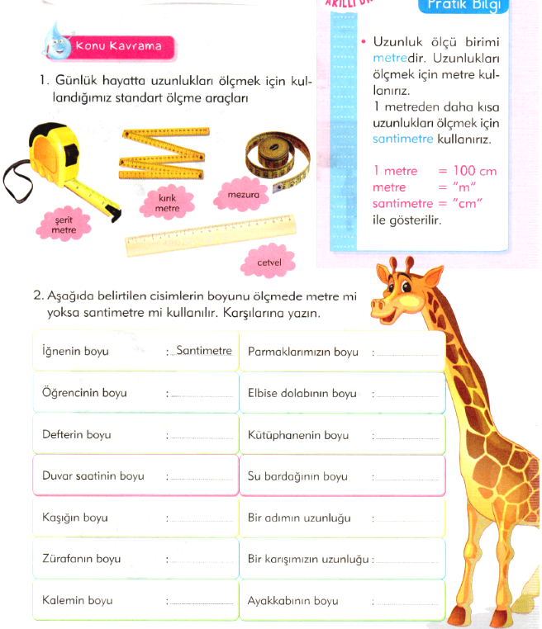
UZUNLUKLARI ÖLÇME

♣ Uzunluk ölçüsü birimi
metredir. Uzunlukları ölç-
mek için metre kullanırız.
1 metreden daha kısa
uzunlukları ölçmek için
santimetre kullanırız.

1 metre = 100 cm
metre = “m”
santimetre = “cm”
ile gösterilir.

KONU KAVRAMA
Pratik bilgi

İğnenin boyu

: Santimetre

Öğrencinin boyu

: ………….…………

Defterin boyu

: ………….…………

Duvar saatinin boyu

: ………….…………

Parmaklarımızın boyu

: ………….……

Elbise dolabının boyu

: ………….……

Kütüphanenin boyu

: ………….……

Su bardağının boyu

: ………….……

: ………….……
: ………….……
: ………….……
: ………….……
: ………….……
: ………….……
: ………….……
: ………….……
: ………….……
: ………….……
: ………….……
: ………….……
: ………….……
: ………….……
: ………….……
: ………….……
: ………….……
: ………….……
: ………….……
: ………….……
: ………….……
: ………….……
: ………….……
: ………….……
: ………….……
: ………….……
: ………….……
: ………….……
: ………….……
: ………….……
: ………….……
: ………….……
: ………….……
: ………….……
: ………….……
: ………….……
: ………….……
: ………….……
: ………….……
: ………….……
: ………….……
: ………….……
: ………….……
: ………….……
: ………….……
: ………….……
: ………….……
: ………….……
: ………….……
: ………….……
: ………….……
: ………….……
: ………….……
: ………….……
: ………….……
: ………….……
: ………….……
: ………….……

Kaşığın boyu

: ………….……

Bir adımın uzunluğu

: ………….……

Zürafanın boyu

: ………….……

Bir karışımızın uzunluğu

: ………….……

Kalemin boyu

: ………….……

Ayakkabının boyu

: ………….……
2. Aşağıda belirtilen cisimlerin boyunu ölçmede
metre mi yoksa santimetre mi kullanılır. karşısına yazın.
1. Günlük hayatta uzunlukları ölçmek için kullandığımız standart ölçme araçları

UZUNLUKLARI TAHMİN EDELİM.
Size verilen uzunlukları önce tahmin edip gereken yere yazalım. Ardından ölçümleri
cetvelimizle yapalım, gereken yere yazalım ve tahminlerimizle gerçek sonuçları
karşılaştıralım.
Dikkat: Uzunluklarımızı tahmin ederken cm (santimetre) olarak tahmin edeceğiz.
Bir cm’lik uzunluk bu kadardır.


Tahminim=………cm Gerçek uzunluk:………cm

Tahminim=………cm Gerçek uzunluk:………cm

Tahminim=………cm Gerçek uzunluk:………cm

Tahminim=………cm Gerçek uzunluk:………cm

Tahminim=………cm Gerçek uzunluk:………cm

Tahminim=………cm Gerçek uzunluk:………cm

Tahminim=………cm Gerçek uzunluk:………cm

Tahminim=………cm Gerçek uzunluk:………cm

TÜMCELER KURALIM
Karışık olarak verilen sözcüklerden anlamlı ve kurallı tümceler kuralım.
* manzarayı- pencereden- hayranlıkla- görünen- seyretti
……………………………………………………………………………
*oynamaya- bayılıyorum- arkadaşlarımla- oyun- parkta
……………………………………………………………………………
*benim- yokmuş- kitapçıda-kitap- aradığım
……………………………………………………………………………
*istasyona- gelmesini- bir- büyük- trenin- kalabalık- bekliyordu
……………………………………………………………………………
*bahçesinde- okulun- rastladım- Mehmet’e- sabah- dün
……………………………………………………………………………
*taşındılar- tayini- babasının- için- çıktığı- şehre- başka
……………………………………………………………………………
*yeni- bozuldu- aldığımız- makine- çabuk- ne
……………………………………………………………………………

FARKLI SÖZCÜĞÜ BULALIM ve kırmızı kalemle yuvarlak içine alalım.
- sandalye - masa - koltuk - kanepe
- telefon - televizyon - radyo - gazete
- kuş - köpek - kedi - tilki
- kitap - şiir - öykü - masal
- pekmez - biber - reçel - bal
- muz - elma - çilek - ıspanak
- çam - ağaç - gürgen - kavak
- ova - dağ - tepe - deniz
SÖZCÜKLERİ TANIYALIM: Anlamlı sözcükleri kırmızı ile anlamsız sözcükleri mavi ile boya.
ve telefon uçurtma çünkü açık için
şapka ile geldim ama balon
ya da sakız fakat dondurma lâkin koşuyor

BENZERLİK İLİŞKİSİ KURALIM:Sözcükler arasında benzerlik ilişkisi kuralım.
*tuz – tuzluk * söz - ………………..
*uzun- kısa * büyük - ……………….
*altın- sarı * kömür - ……………….
*inek- ahır * tavuk - …………………
*süt- içecek * peynir - ………………
*anne- çocuk * koyun - ………………..
*pamuk- hafif * taş - ………………..
*yaz - sıcak * kış - ……………………
*saat- zaman * metre - ……………..
*kavun- meyve *marul - ……………..
*şoför- otomobil * kaptan - …………..
*uçak- hava * tren - ……………….

SÖZCÜKLERİ SÖZLÜK SIRASINA KOYALIM:
1- ekmek- gözlük- fındık- kalem
……………………………………………………………………………
2- defter- çorap- kalemtıraş- şapka
……………………………………………………………………………
3- aslan- fare- tavşan- koyun
……………………………………………………………………………
4- hindi- kaz- ördek- tavuk
…………………………………………………………………..……….
5-lale- menekşe- gül- papatya
……………………………………………………………………………
6- süt- yoğurt- peynir- bal
……………………………………………………………………………

